Attività: dalla realtà alla legge esponenziale

1. Completa la seguente tabella

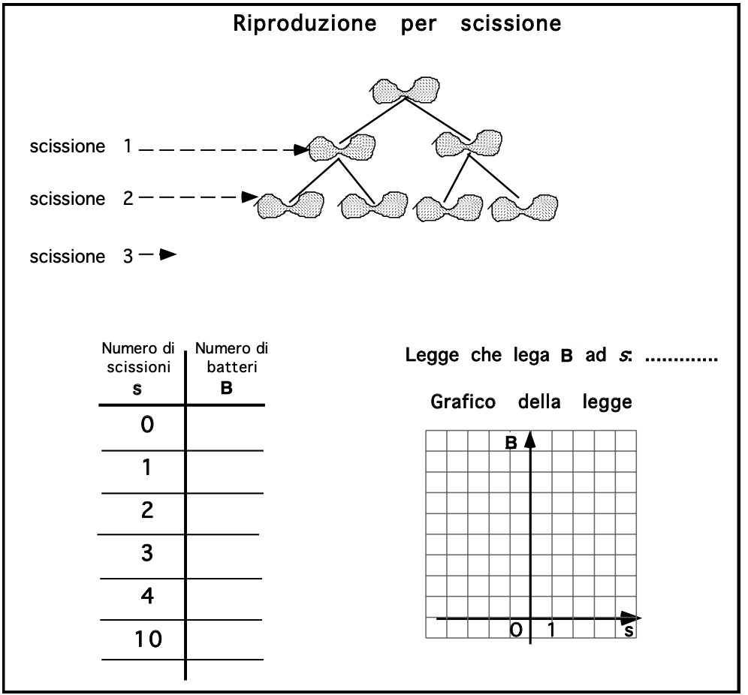

2. Nella legge che lega *B* ad *s* quali dei seguenti numeri **non** puoi sostituire ad *s*? ………..  
 Motiva la risposta.

5  –2 4,5 30 –2,5

**______________________________________________________________________**

3. Elenca 4 numeri che **non** puoi ottenere al posto di *B* con la legge che lega *B* ad *s.*

**______________________________________________________________________**

4. Completa la seguente tabella



5. Nella legge che lega *M* a *t* puoi sostituire –1 al posto di *t*?

Sì e vuol dire **___________________________________________________________**

No perché **_____________________________________________________________**

**______________________________________________________________________**

6. Nella legge che lega *M* a *t* puoi ottenere –2 al posto di *M*?

Sì e vuol dire **___________________________________________________________**

No perché **_____________________________________________________________**

**______________________________________________________________________**

**Attività 2. Esponente e base della funzione esponenziale**

***I. La funzione esponenziale y = bx richiede di calcolare potenze con esponente intero, razionale e irrazionale. Completa la tabella qui sotto per ricordare come si eseguono i calcoli di queste potenze.***

|  |  |  |
| --- | --- | --- |
| **Esponente** | **Potenza** | **Esempi** |
| Numero naturale ***n*** | pot1.tiff |  |
| **0** | a0= 1  ***a*** non può essere ***0*** | **00** …………………………………. |
| Numero intero negativo ***−n*** | pot5.tiff  ***a*** non può essere ***0*** | **0−3** …………………………………. |
| pot6.tiff | pot7.tiff  se ***d*** è pari, ***a*** non può essere negativo | $$5^{\frac{2}{3}}=\sqrt[3]{…….}≅… {\left(-8\right)}^{\frac{1}{3}}…………. {\left(-9\right)}^{\frac{1}{2}}………….$$ |
| Numero irrazionale ***x*** | Si approssima l’esponente  ***a*** non può essere negativo | pot10.tiff |

***II.* Apri il file Geogebra** [***Base_Espo***](3a.BASE_ESPO.ggb)***.* Muovi lentamente il punto rosso in basso; potrai cambiare la base *b* dell’esponenziale. Osserva, per ogni base:**

**- a sinistra il grafico della funzione;**

**- a destra una tabella con alcune coppie di valori *(x, y)* della funzione esponenziale.**

**Completa la tabella qui sotto a sinistra utilizzando radicali e frazioni.   
Confronta i risultati con quelli mostrati dal software. A destra traccia i grafici indicati**

|  |  |  |  |  |  |  |
| --- | --- | --- | --- | --- | --- | --- |
| ***x*** | ***y = 3x*** |  |  |  | Immagine 3.png | Immagine 4.png |
|  |  |  |  |  |
| -1 |  |  |  |  |
|  |  |  |  |  |
|  |  |  |  |  |
| 2 |  |  |  |  |

***III.* Completa la tabella qui sotto per capire che cosa succede se scegli come base il numero 0.**

|  |  |  |  |  |  |  |
| --- | --- | --- | --- | --- | --- | --- |
| ***x*** | 2 |  |  | 0 |  | -1 |
| ***0x*** | 02 = 0 |  |  |  |  |  |

***IV.* Completa la tabella qui sotto per capire che cosa succede se scegli come base un numero negativo, ad esempio a = -4.**

|  |  |  |  |  |  |  |
| --- | --- | --- | --- | --- | --- | --- |
| ***x*** | 2 |  |  | 0 |  | -1 |
| ***(-4)x*** | (-4)2 = …. |  |  |  |  |  |